Протокол проведения публичных слушаний

Дата проведения: 16 июня 2021 года в 10 часов.
Место проведения: в здании администрации городского округа «Поселок Агинское», расположенном по адресу: Российская Федерация, 687000, п. Агинское, ул. Ленина,43.
Орган, ответственный за организацию и проведение общественных слушаний: Администрация городского округа «Поселок Агинское».
Основание для проведения публичных слушаний:
Публичные слушания назначены И.о. Главы городского округа Е.В. Ринчиновым 04 июня 2021 посредством издания постановления № 427 «О назначении публичных слушаний»
Информирование о проведении публичных слушаний:
Информация о проведении публичных слушаний была опубликована в средствах массовой информации:
- на официальном сайте городского округа «Поселок Агинское» в информационно - телекоммуникационной сети интернет: go-aginskoe.ru. от 04.06.2021 г.
Материалы публичных слушаний размещены на официальном сайте городского округа «Поселок Агинское» в информационно-телекоммуникационной сети интернет.

Предложения и замечания граждан, являющихся участниками публичных слушаний и постоянно проживающих на территории, в пределах которой проводятся публичные слушания: не поступали.

Предложения и замечания иных участников публичных слушаний: не поступали.

Рекомендации организатора публичных слушаний о целесообразности или нецелесообразности учета внесенных участниками публичных слушаний предложений и замечаний: не поступали.
Публичные слушания проводятся на основании и во исполнение:
- Градостроительного кодекса Российской Федерации
- Федерального закона от 06.10.2003 года № 131-ФЗ «Об общих принципах организации
местного самоуправления в Российской Федерации;
- Устава городского округа;
- решения Думы городского округа «Поселок Агинское» от 25 апреля 2019 г. № 25 «Об утверждении Положения «Об организации и проведении общественных обсуждений или публичных слушаний по вопросам градостроительной деятельности на территории городского округа «Поселок Агинское».

Зарегистрировано участников: 16 человек, в том числе:
- от администрации городского округа «Поселок Агинское» - 10 чел.;
- от организаций и учреждений – 4 чел.
- жители поселка – 2 чел.

Приглашенные:
- Ракшаева Бальжима Зыгбеевна, начальник территориального отдела Управления Роспотребнадзора по Забайкальскому краю в городском округе «Поселок Агинское» (по согласованию);
- Игнатьева Татьяна Викторовна, начальник отдела- подполковник внутренней службы территориального отдела надзорной деятельности по Агинскому. Дульдургинскому, Могойтуйскому районам и ГО «Поселок Агинское» (по согласованию) ;
- Ральдин Бадма Сергеевич, депутат Думы городского округа «Поселок Агинское»;
- Цырендашиев Улзыта Баирович, депутат Думы городского округа «Поселок Агинское»;
- Жамсаранова Баира Арсалановна, начальник Управления экономики и имущества администрации;
- Ринчинов Евгений Викторович, председатель Комитета ЖКХ и строительства администрации;
- Батоболотов Тимур Базарсадоевич, начальник отдела строительства и дорожного хозяйства администрации;
- Анудариев Баир Аякович, начальник отдела ЖКХ и благоустройства Комитета ЖКХ и строительства;
- Бардуева Цыцыгма Борисовна, специалист отдела имущественных и земельных отношений Управления экономики и имущества администрации;
- Элбыков Чингис Юрьевич, начальник отдела правового и информационного обеспечения администрации;
- Паршинова Нина Дашиевна, специалист отдела имущественных и земельных отношений Управления экономики и имущества администрации;
- Доржипаланова Сталина Галсановна, пресс-секретарь Главы городского округа «Поселок Агинское».
Председательствующий на публичных слушаниях: Дашин Андрей Сергеевич, Глава городского округа «Поселок Агинское»

Докладчик, секретарь: Бадмаева Л.Д., консультант отдела ЖКХ и благоустройства администрации.

Председательствующий на публичных слушаниях представил краткую информацию о вопросах, подлежащих обсуждению на публичном слушании, о порядке проведения публичного слушания, представил приглашенных.
Повестка заседания:

- Обращение начальника Управление экономики и имущества администрации Жамсарановой Б.А. по вопросу предоставления разрешения на отклонение от предельных параметров разрешенного строительства с отклонением предельного минимального размера земельного участка, образуемого путем перераспределения земельных участков с кадастровыми номерами 80:01:180114:422, 80:01:180114:951, расположенных по адресу: Забайкальский край, Агинский район, пгт. Агинское, улица Комсомольская, б/н с 200 кв.м на 194 кв.м.
- Заявление Юхно Татьяны Ростиславовны по вопросу предоставления разрешения на отклонение от предельных параметров разрешенного строительства с отклонением предельного минимального размера земельного участка, образуемого путем раздела земельного участка с кадастровым номером 80:01:180137:150, расположенного по адресу: Забайкальский край, Агинский район, пгт. Агинское, улица Ленина, 56 с 200 кв.м на 78 кв.м.
Порядок проведения публичных слушаний:
- Вступительное слово Председателя.
- Вынесение на обсуждение материалов публичного слушания.
- Представление материалов публичного слушания
- Обсуждение материалов публичного слушания.
- Подведение итогов публичных слушаний.
По предложенному порядку проведения общественных слушаний замечаний и предложений от участников слушаний не поступило.
Председатель публичных слушаний представил краткую информацию о вопросах, подлежащих обсуждению на публичных слушаниях, о порядке и последовательности проведения публичных слушаний, об условиях участия в публичных слушаниях, представил докладчика.

Докладчик представил информацию:

- Обращение начальника Управление экономики и имущества администрации
Жамсарановой Б.А. по вопросу предоставления разрешения на отклонение от предельных параметров разрешенного строительства с отклонением предельного минимального размера земельного участка, образуемого путем перераспределения земельных участков с кадастровыми номерами 80:01:180114:422, 80:01:180114:951, расположенных по адресу: Забайкальский край, Агинский район, пгт. Агинское, улица Комсомольская, б/н с 200 кв.м на 194 кв.м.

Схема расположения земельных участков

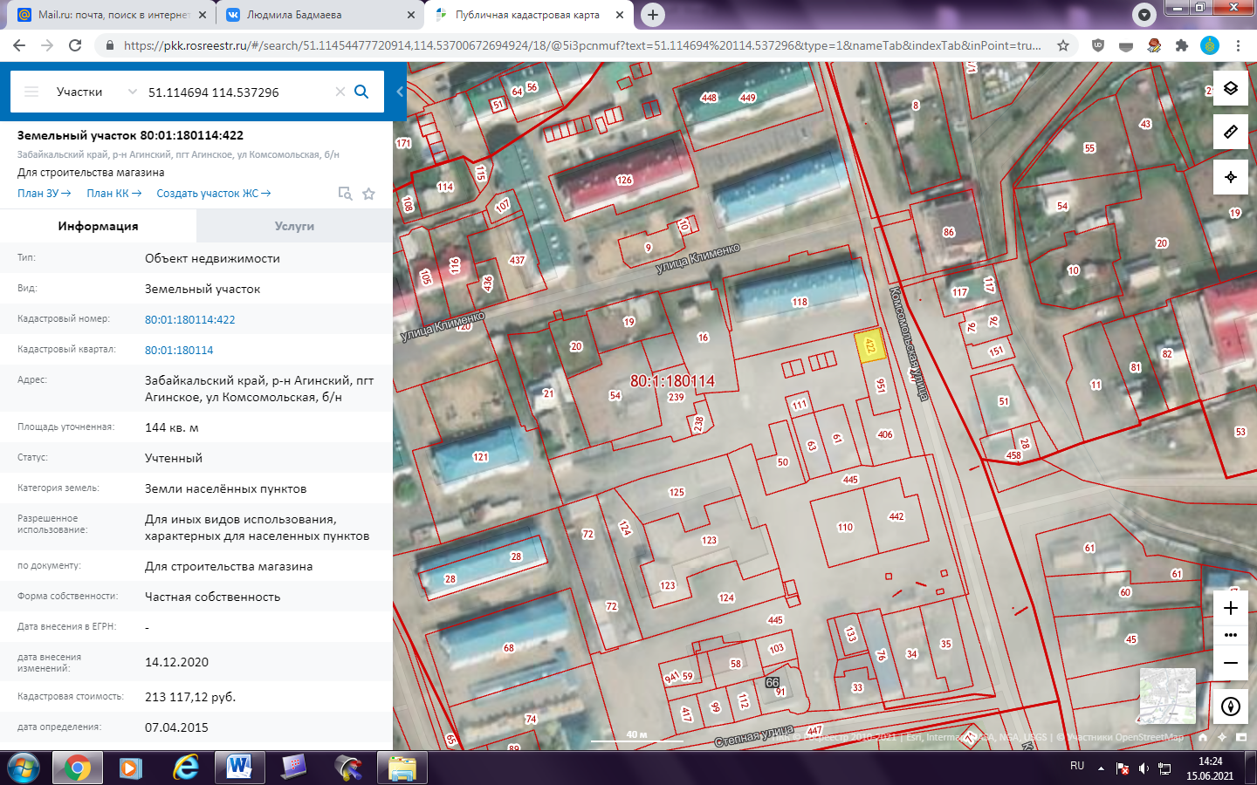

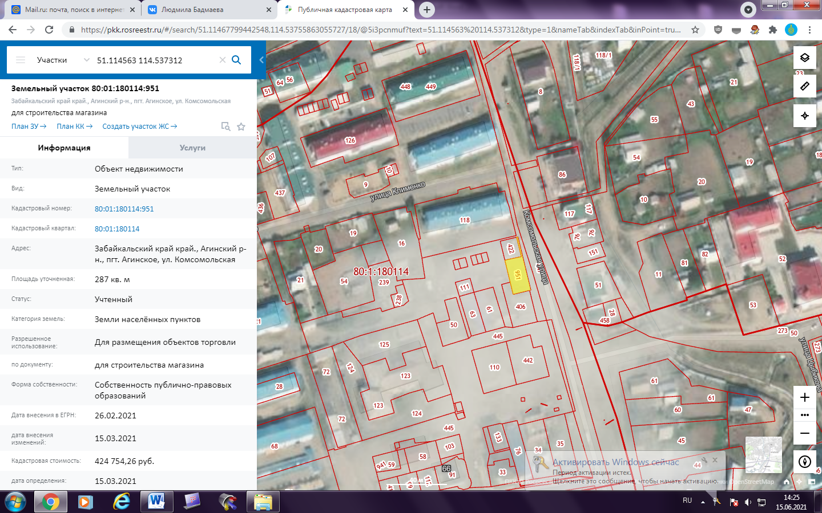

Фрагмент карты зонирования городского округа «Поселок Агинское»

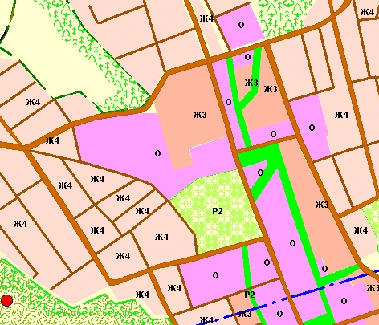
Испрашиваемый земельный участок

В соответствии с утвержденными Правилами землепользования и застройки городского округа «Поселок Агинское» земельные участки с кадастровым номером 80:01:180114:422, 80:01:180114:951 по адресу: Забайкальский край, Агинский район, пгт. Агинское, ул. Комсомольская, б/н расположены в общественно-деловой зоне (О), предельный минимальный размер площади которого установлен в размере 200 кв. м. для строительства магазина.
По сведениям межевого плана площадь образуемого земельного участка с видом разрешенного использования для строительства магазина составляет 194 кв. м., что не соответствует предельному минимальному размеру, установленным градостроительным регламентом.
Для приведения в соответствие с требованиями действующего законодательства необходимо предоставить разрешение на отклонение от предельного минимального размера земельного участка для строительства магазина с 200 кв.м. на 194 кв.м.

Дашин А.С. председательствующий на публичных слушаниях: Поступали предложения или замечания от участников публичных слушаний по вопросу предоставления разрешения на отклонение от предельных параметров разрешенного строительства?
Бадмаева Л.Д., секретарь публичный слушаний: Замечания и предложения от участников публичных слушаний не поступили.
Дашин А.С. председательствующий на публичных слушаниях: Хорошо. «Кто «за», «против», «воздержались» за предоставление разрешения на отклонение от предельных параметров разрешенного строительства с отклонением предельного минимального размера земельного участка, образуемого путем перераспределения земельных участков с кадастровыми номерами 80:01:180114:422, 80:01:180114:951, расположенных по адресу: Забайкальский край, Агинский район, пгт. Агинское, улица Комсомольская, б/н с 200 кв.м на 194 кв.м.
Все «за» единогласно.

- Заявление Юхно Татьяны Ростиславовны по вопросу предоставления разрешения
на отклонение от предельных параметров разрешенного строительства с отклонением предельного минимального размера земельного участка, образуемого путем раздела земельного участка с кадастровым номером 80:01:180137:150, расположенного по адресу: Забайкальский край, Агинский район, пгт. Агинское, улица Ленина, 56 с 200 кв.м на 78 кв.м.
Схема расположения земельного участка
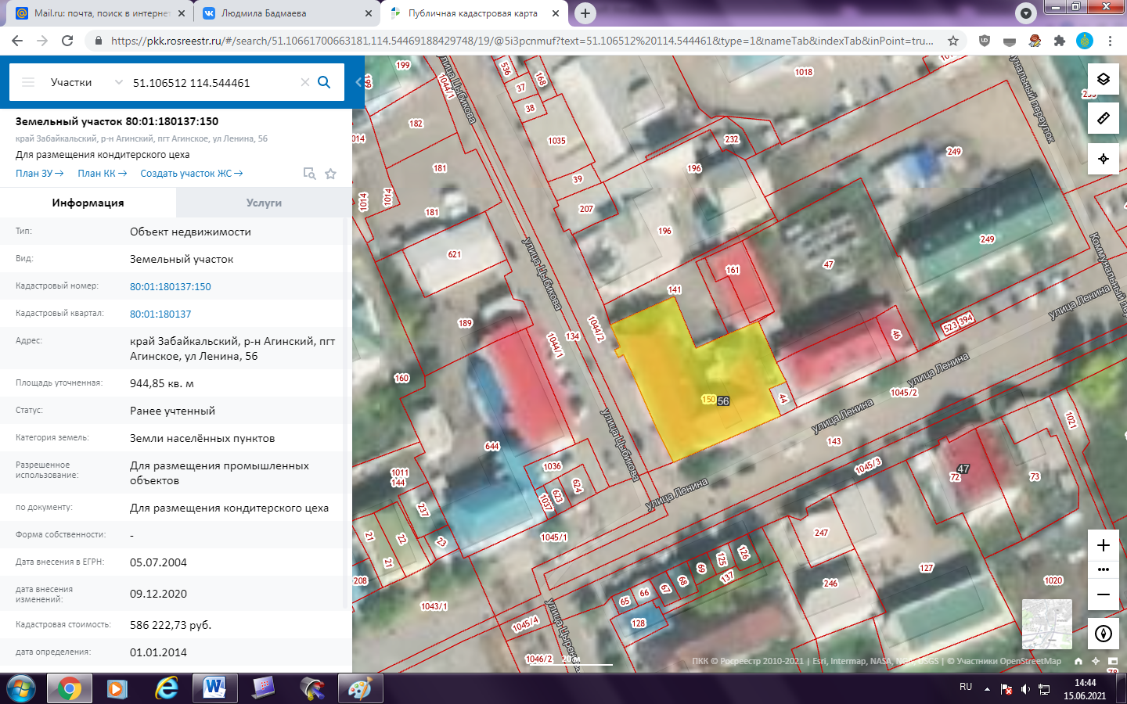
Фрагмент карты зонирования городского округа «Поселок Агинское»

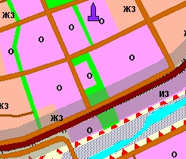
Испрашиваемый земельный участок

В соответствии с утвержденными Правилами землепользования и застройки городского округа «Поселок Агинское» земельный участок с кадастровым номером 80:01:180137:150 по адресу: Забайкальский край, Агинский район, пгт. Агинское, ул. Ленина, 56 расположен в общественно-деловой зоне (О), предельный минимальный размер площади которого установлен в размере 200 кв. м. для объектов капитального строительства, предназначенных для продажи товаров.
По сведениям межевого плана площадь образуемого земельного участка с видом разрешенного использования для строительства магазина составляет 78 кв. м., что не соответствует предельному минимальному размеру, установленным градостроительным регламентом.
Для приведения в соответствие с требованиями действующего законодательства необходимо предоставить разрешение на отклонение от предельного минимального размера земельного участка для строительства магазина с 200 кв.м. на 78 кв.м.

Дашин А.С. председательствующий на публичных слушаниях: Поступали предложения или замечания от участников публичных слушаний по вопросу предоставления разрешения на отклонение от предельных параметров разрешенного строительства?
Бадмаева Л.Д., секретарь публичный слушаний: Замечания и предложения от участников публичных слушаний не поступили.
Дашин А.С. председательствующий на публичных слушаниях: Хорошо. «Кто «за», «против», «воздержались» за предоставление разрешения на отклонение от предельных параметров разрешенного строительства с отклонением предельного минимального размера земельного участка, образуемого путем раздела земельного участка с кадастровым номером 80:01:180137:150, расположенного по адресу: Забайкальский край, Агинский район, пгт. Агинское, улица Ленина, 56 с 200 кв.м на 78 кв.м.
Все «за» единогласно.

В соответствии с изложенным решили:

- Публичные слушания по вопросу предоставления разрешения на отклонение от предельных параметров разрешенного строительства с отклонением предельного минимального размера земельного участка, образуемого путем перераспределения земельных участков с кадастровыми номерами 80:01:180114:422, 80:01:180114:951, расположенных по адресу: Забайкальский край, Агинский район, пгт. Агинское, улица Комсомольская, б/н с 200 кв.м на 194 кв.м. считать состоявшимися.

- Предоставить разрешение на отклонение от предельных параметров разрешенного строительства с отклонением предельного минимального размера земельного участка, образуемого путем перераспределения земельных участков с кадастровыми номерами 80:01:180114:422, 80:01:180114:951, расположенных по адресу: Забайкальский край, Агинский район, пгт. Агинское, улица Комсомольская, б/н с 200 кв.м на 194 кв.м.

- Публичные слушания по вопросу предоставления разрешения на отклонение от предельных параметров разрешенного строительства с отклонением предельного минимального размера земельного участка, образуемого путем раздела земельного участка с кадастровым номером 80:01:180137:150, расположенного по адресу: Забайкальский край, Агинский район, пгт. Агинское, улица Ленина, 56 с 200 кв.м на 78 кв.м. считать состоявшимися.

- Предоставить разрешение на разрешения на отклонение от предельных параметров
разрешенного строительства с отклонением предельного минимального размера земельного участка, образуемого путем раздела земельного участка с кадастровым номером 80:01:180137:150, расположенного по адресу: Забайкальский край, Агинский район, пгт. Агинское, улица Ленина, 56 с 200 кв.м на 78 кв.м.

- Разместить протокол и заключение о результатах проведения публичных слушаний на
официальном сайте городского округа «Поселок Агинское» в информационно-телекоммуникационной сети интернет: go-aginskoe.ru.

- Направить Главе городского округа протокол и заключение о проведении публичных
слушаний.

- На основании заключения о результатах публичных слушаний осуществить подготовку рекомендаций о предоставлении разрешения на отклонение от предельных параметров разрешенного строительства с отклонением предельного минимального размера земельного участка, образуемого путем перераспределения земельных участков с кадастровыми номерами 80:01:180114:422, 80:01:180114:951, расположенных по адресу: Забайкальский край, Агинский район, пгт. Агинское, улица Комсомольская, б/н с 200 кв.м на 194 кв.м., о предоставлении разрешения на отклонение от предельных параметров разрешенного строительства с отклонением предельного минимального размера земельного участка, образуемого путем раздела земельного участка с кадастровым номером 80:01:180137:150, расположенного по адресу: Забайкальский край, Агинский район, пгт. Агинское, улица Ленина, 56 с 200 кв.м на 78 кв.м.

- Публичные слушания объявляются закрытыми.

Председатель публичных слушаний | _____________ | Дашин Андрей Сергеевич
Секретарь публичных слушаний | ______________ | Бадмаева Людмила Дашидабаевна

Заключение о результатах публичных слушаний

Основанием для проведения публичных слушаний Градостроительный кодекс Российской Федерации, Устав городского округа «Поселок Агинское», постановление администрации городского округа «Поселок Агинское» от 04 июня 2021 года № 427 «О назначении публичных слушаний».
Порядок организации и проведения публичных слушаний определяется Уставом городского округа «Поселок Агинское», решением Думы городского округа «Поселок Агинское» от 25 апреля 2019 г. № 25 «Об утверждении Положения «Об организации и проведении общественных обсуждений или публичных слушаний по вопросам градостроительной деятельности на территории городского округа «Поселок Агинское».
Форма оповещения о проведении публичных слушаний: информационное сообщение на официальном сайте городского округа «Поселок Агинское» в сети «Интернет» от 04.06.2021 г.
Экспозиция демонстрационных материалов в Администрации городского округа «Поселок Агинское» по адресу: Забайкальский край, Агинский район, пгт. Агинское, ул. Ленина, 43.
Замечания и предложения участников публичных слушаний по вопросу предоставления разрешения на отклонение от предельных параметров разрешенного строительства принимались по адресу: Забайкальский край, Агинский район, пгт. Агинское, ул. Ленина, 43, 3 этаж, отдел архитектуры и градостроительства администрации до 12.04.2021 г.
Собрание участников публичных слушаний прошло 16.06.2021 с 10 ч.00 мин., по адресу: Забайкальский край, Агинский район, пгт. Агинское, ул. Ленина, 43, 2 этаж, конференц- зал. Присутствовали 16 участников публичных слушаний.
Перед участниками публичных слушаний выступили представители администрации городского округа с докладом, сопровождаемым демонстрацией графических материалов.
Вопрос о предоставлении разрешения на отклонение от предельных параметров разрешенного строительства с отклонением предельного минимального размера земельного участка, образуемого путем перераспределения земельных участков с кадастровыми номерами 80:01:180114:422, 80:01:180114:951, расположенных по адресу: Забайкальский край, Агинский район, пгт. Агинское, улица Комсомольская, б/н с 200 кв.м на 194 кв.м. получил положительную оценку и рекомендуется к утверждению.
Вопрос о предоставлении разрешения на отклонение от предельных параметров разрешенного строительства с отклонением предельного минимального размера земельного участка, образуемого путем раздела земельного участка с кадастровым номером 80:01:180137:150, расположенного по адресу: Забайкальский край, Агинский район, пгт. Агинское, улица Ленина, 56 с 200 кв.м на 78 кв.м. получил положительную оценку и рекомендуется к утверждению.

Председатель публичных слушаний | _____________ | Дашин Андрей Сергеевич
Секретарь публичных слушаний | ______________ | Бадмаева Людмила Дашидабаевна

